毕业设计(论文)

题 目： 佛山瀚思齐陶瓷公司人力资源问题与对策

函授站点： 函授站

学习层次： 专升本

班级名称： 函工商2021专本班

姓名： 江慧 学号：

中国矿业大学继续教育学院
2023年5月8日

中国矿业大学继续教育学院
毕业设计(论文)任务书

函授站(点): 函授站 专业年级:函工商2021专本班 工商管理
学生姓名: 江慧

任务下达时期：2022年12月18日

设计(论文)日期：2022年12月18日至2023年5月8日

设计(论文)一般部分：

设计(论文)题目： 佛山瀚思齐陶瓷公司人力资源问题与对策

设计(论文)主要内容和要求：

论文要和企业实际紧密结合，充分运用相关理论、方法、图表和数据，定性定量相结合，防止空泛。论文要层次清楚，结构合理，观点明确，论据充分，前后不矛盾，应有自己的思考和观点，严禁剽窃。论文正文字数为1.2～1.5万字，参考文献不少于20篇。
毕业设计（论文）应严格按照中国矿业大学继续教育学院工商管理专业本科毕业设计（论文）指导书要求完成。

指导教师签字：

中国矿业大学继续教育学院
毕业设计(论文)指导教师评阅书

指导教师评语(包含①基础理论及基本技能的掌握；②独立解决实际问题的能力；③研究内容的理论依据和技术方法；④取得的主要成果及创新点；⑤工作态度及工作量；⑥总体评价及建议成绩；⑦存在问题；⑧是否同意答辩等)；

该生能较好运用所学理论和专业知识；有一定独立解决实际问题的能力；依据工商管理专业理论进行研究；论文层次清晰、结构合理，内容较为充实，有一定的参考价值；对待毕业设计态度端正，工作量饱满。
毕业设计达到指导书要求；同意答辩！

建议成绩：

指导教师签字：

2023年 5月 日

中国矿业大学继续教育学院
毕业设计(论文)答辩及综合成绩
函授站(点): 专业年级: 函工商管理 学生姓名: 江慧
说明书 页 图纸 张 其它材料
答 辩 情 况
提 出 问 题 | 回 答 问 题
提 出 问 题 | 正确 | 基本  正确 | 有一般性  错误 | 有原则性  错误 | 没有  回答
答辩委员会评语及建议成绩：

答辩委员会主任签字：
2023年5月 日

摘 要
进到知识经济时代纪元后，人力资源管理已经变成了公司最主要的竞争资源。本研究在研究掌握佛山陶瓷产业情况的前提下，以佛山瀚思齐有限责任公司人力资源管理为研究主体，再应用个案研究法、SWOT剖析、人力资源六大控制模块等基础知识对佛山瀚思齐陶瓷有限公司展开分析，发觉佛山瀚思齐陶瓷有限公司在人力资源管理上存在无清楚的人力资源管理核心理念、欠缺完善的人力资源规划、离职率高、欠缺高效率有效指导等难题。对于佛山瀚思齐陶瓷公司问题，给出了塑造科学的人力资源管理核心理念、制订适宜的人力资源规划、关怀员工，减少流动率、制订高效率有效学习培训等方面防范措施，供佛山瀚思齐陶瓷公司参考，以利于提升该公司在市场里竞争能力。

关键词：人力资源管理 中小企业 对策研究
ABSTRACT
Into the era of knowledge economy, human resource management has become the company's most important competitive resources. On the premise of studying and mastering the ceramic industry in Foshan, this study takes the human resource management of Foshan Hansiqi Co., Ltd. as the main body of the study, and then analyzes Foshan Hansiqi Ceramics Co., Ltd. with the basic knowledge of case study method, SWOT analysis and six control modules of human resources. It is found that Foshan Hansiqi Ceramics Co., Ltd. has some problems in human resource management, such as no clear core concept of human resource management, lack of perfect human resource planning, high turnover rate and lack of efficient and effective guidance. As for the problems of Foshan Hansiqi Ceramics Co., LTD., this paper puts forward some preventive measures, such as shaping the core concept of scientific human resource management, formulating appropriate human resource planning, caring for employees, reducing turnover rate, and formulating efficient and effective learning and training, for reference of Foshan Hansiqi Ceramics Co., LTD., so as to improve the company's competitiveness in the market.

Keywords: Human resource management of small and medium-sized enterprises countermeasure research

目 录
一、引言 1
二、佛山陶瓷行业的发展状况 2
（一）佛山陶瓷行业的主要特点 2
1．产品优势显著 2
2．技术水平高，技术装备领跑 2
3．中小企业数量占多数 3
4．出口发展趋势缓解，出口特色化观念较差 3
5．领域同质化比较严重，缺乏人性化 3
（二）佛山陶瓷市场发展情况 4
三、佛山瀚思齐陶瓷公司发展现状 5
（一）佛山瀚思齐陶瓷公司介绍 5
（二）佛山瀚思齐陶瓷公司的SWOT分析 6
1．优点（S） 6
2．缺点（W） 6
3．机会（O） 6
4．威协（T） 6
5．WO战略 6
6．WT战略 6
7．SO战略 6
8．ST战略 6
（三）佛山瀚思齐陶瓷公司的人力资源现况 7
四、佛山瀚思齐陶瓷公司人力资源管理存在的问题 8
（一）人力资源管理理念不清晰 8
（二）欠缺完善的人力资源规划 8
（三）招骋效果不佳，人员流失率高 9
（四）缺乏合理高效培训和团队建设 10
（五）绩效考核不完善，影响员工绩效发挥 10
五、针对佛山瀚思齐陶瓷公司人力资源管理的对策 11
（一）树立科学的人力资源管理理念 11
（二）制订适宜公司战略发展的财务战略 11
（三）改进人才培养自然环境，提升成就感，减少流动率 11
（四）给予有效且适宜的员工培训及团队文化建设，激起企业文化艺术 12
（五）搭建适宜业绩考核考核管理体系，确保企业目标完成 12
（六）运用信息化管理创新管理模式，健全人力资源体系 13
六、结论 15
参考文献 16
致谢 18

佛山瀚思齐陶瓷公司人力资源问题与对策

引 言
在专业知识时代的到来，企业不仅依靠一些机械设备、机器工厂等工业的东西了发展，更应依靠人原本保持更强发展。希望在销售市场求取存活，发展更强，那就需要有自己独特的竞争优势。Dell·戴尔卡耐基也曾经讲过：“倘若我企业被烧毁了，但将人留住了，20年之后我也钢铁大王”不难看出，人力资源针对企业是多么的重要。人力资源管理方法就是按照企业发展战略，根据人力资源整体规划、招骋与选拨、绩效考核管理、薪酬管理体系、团队激励、培训和开发等一系列方式来提升劳动效率，从而达到企业发展总体目标的一种管理活动。人力资源管理方法使才尽其用，事得其人，人事部门适宜，为机构奉献最佳发展。
佛山市瀚思齐陶瓷有限公司（下称为：佛山瀚思齐陶瓷公司）始创于2018年，是一个以市场销售、批发价瓷器为主导的新式中小型企业。按照国务院《工业转型升级规（2011-2015）》统计分析，全国中小企业实现了全国各地50%税款，造就了中国60%的国民生产总值。中小型企业在中国社会经济中发挥了越来越重要的作用。但是，因为企业经营规模、人力资源等方面缺点，中小型企业欠缺专业管理人才，体系不健全。尤其是佛山瀚思齐陶瓷公司是新成立的小企业，还习惯放养式的管理方案，欠缺销售市场适应力和把控专业能力，员工素质低，管理者欠缺等原因导致企业市场竞争力较弱。因此在中小型企业时要有新飞越发展，人力资源管理方法也起到了非常重要的作用。
人都是企业基本，企业生产运营要以人为本靶子，提升企业的凝聚力与凝集力。本研究内容在融合佛山陶瓷行业的发展现况，以佛山瀚思齐陶瓷公司做为研究主体，通过运用自身学习到的知识技能、人力资源、SWOT分析及结合实际发觉企业人力资源难题，然后再去解决这些问题，甚至把难题变为机遇，发展企业，提高企业竞争能力，针对中小型企业针对佛山瀚思齐陶瓷公司全是具有一定的实际意义。

佛山陶瓷行业的发展状况

佛山陶瓷行业的主要特点

产品优势显著
佛山瓷器在中国的陶瓷工业上占据着重要的地位，是中国较大、最主要的陶瓷生产基地。具备优越的地区优势和悠久历史文化艺术，接二连三的知名品牌陶瓷企业出现了，如下图2.1所显示得到中国著名品牌的佛山公司：东鹏陶瓷、鹰牌陶瓷、新中源陶瓷、宏宇陶瓷、蒙娜丽莎陶瓷、能强陶瓷等。获得中国陶瓷十大品牌的佛山公司：百冠瓷器、威尔斯陶瓷、卡米亚陶瓷、新中源陶瓷等。得到名牌产品的佛山公司：金舵陶瓷、鹰牌陶瓷、亚细亚陶瓷等。得到广东省驰名商标的佛山公司：东鹏陶瓷、宏宇陶瓷等，是市场公认元老级瓷砖品牌，印证中国陶瓷行业的前世今生。
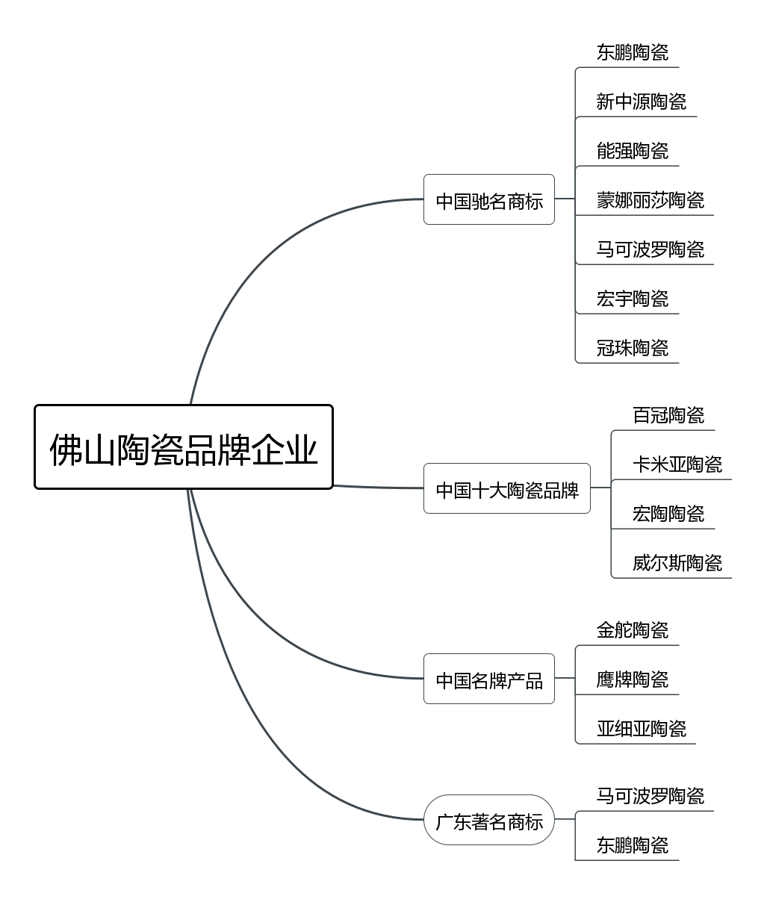
图2.1佛山陶瓷品牌企业（部分）

技术水平高，技术装备领跑
若想造就这么多的中国知名品牌公司，加工工艺质量不错是重点。佛山是陶瓷技术设备领先的大城市，有着陶瓷生产流水线近万条，其中大部分是引入消化的技术设备，如5000吨、7200吨大中型冲压机；环保节能、自动化程度高，也有3.5米宽的辊道窑，总长200余米，日烧抛釉砖1万多平方米。这种设备技术领先、环保节能、高效率、自动化技术。佛山陶瓷权威专家进新技术性、新品上与时俱进。这些人在引进国外优秀技术和设备的前提下，进行改进与创新。陶瓷耐磨损釉面砖技术性已经达到全球领先地位，新品层出不穷。

中小企业数量占多数
中小民营企业社会经济发展即是佛山经济增长的突显特点，都是社会经济发展的成功方式。民营企业变成带动佛山经济增长的支撑，我市企业的资产总额、工业总产值和收益占全市制造业企业的70%之上。佛山的陶瓷公司规模，是其他主产区所不具备的，仅建筑陶瓷领域所获得的中国驰名商标总数就占了中国驰名商标数量的一半以上，佛山陶瓷在这个市场高可视性和强大的销售市场渗透性，此外，主要是在佛山的陶瓷公司一般规模庞大，抗风险强。佛山市佛山禅城、三水区等地区拥有庞大的生产地和产业化生产量。

出口发展趋势缓解，出口特色化观念较差
2017年（图2.2），占佛山陶瓷出口前九国家与地区各是第一个是美国，第二位是泰国，其次越南、东南亚地区、泰国、香港、澳大利亚、孟加拉国、迪拜。
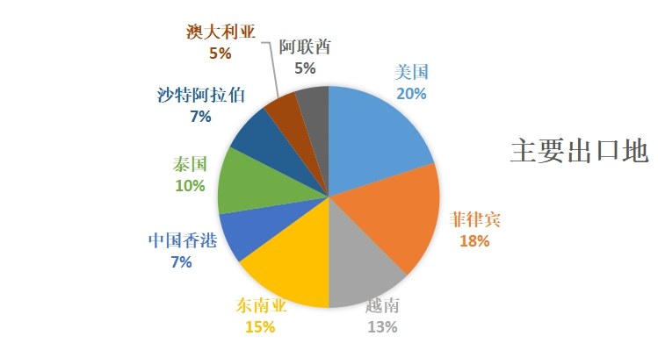
图2.2佛山陶瓷主要出口地区分布

广东省多年来一直是我国陶瓷出口的领头省区。但在近些年屡屡国内外的反倾销税，再加上出口国持续垒高的绿色壁垒，使佛山陶瓷企业遭受重大损失。在2016年，佛山陶瓷产品出口总金额182.67亿人民币，2015年的出口总金额260.28亿人民币，2016年的出口总金额比2015年降低了77.61亿人民币，降低比例高达29%。2017年也是出口额不断创新低，仅有177亿人民币。现阶段出口行业不景气，也是波及到了佛山的陶瓷企业，可能比2008年的金融风暴还需要风险。
针对特色化观念这一块，佛山陶瓷企业应当处于劣势，甚至一些企业对产品对广告资金投入，钱财时长几乎为零。其实这也是较为可怕的，有一些企业只在乎生产制造大量产品，市场销售更多产品，有一些企业就做贴牌生产企业生产制造，获得便宜的加工成本，这不仅会把企业放置顾客价值的中低端。假如要把出口额提上来，加强品牌效应是十分重要的，欠缺品牌知名度，也是很难打开国际市场的。

领域同质化比较严重，缺乏人性化

以上内容仅为本文档的试下载部分，为可阅读页数的一半内容。如要下载或阅读全文，请访问：https://d.book118.com/016232133231010054

